Как помочь своему ребенку?

- Договоритесь с ребенком, что он может поговорить с вами, если его будут как-то оскорблять в сети. Ребенок должен знать, что травля недопустима, и быть уверенным в том, что родители обязательно предпримут что-то, чтобы его защитить;
- Научите ребенка правилам публикации личных данных: все, что он выложит в интернет, становится доступным практически для всех пользователей;
- Объясните, что в случае кибербуллинга необходимо сохранять все доказательства травли, делать «скриншоты» комментариев и сообщений, потому что агрессор их может изменить или удалить. Это необходимо для доказательства;
- Обратитесь вместе за помощью к администраторам сайта или соцсети: часто кибертравля нарушает условия использования и политику конфиденциальности. Закрытую группу или личный профиль могут заблокировать и удалить.

Контакты:
Адрес: г. Архангельск, ул. Попова 43
Контактные телефоны:
Телефон: (8182)20-18-37
centr_nadejda@mail.ru

Автор: педагог-психолог
Воронцова Ирина Сергеевна

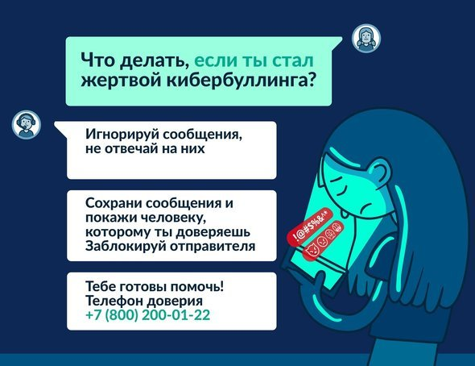

ГБУ АО «Центр «Надежда»

СТОП кибербуллинг

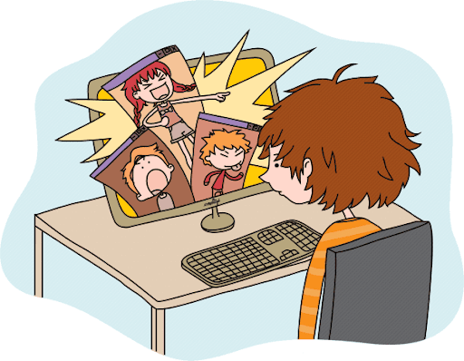

Архангельск, 2020 г.

Кибербуллинг (от англ. – cyberbulling) – это вид травли, намеренные оскорбления, угрозы или сообщение компрометирующих данных при помощи современных средств коммуникаций.

Явление буллинга подразумевает насилие в любом его проявлении, регулярно совершаемое группой людей против одного человека – «жертвы». Буллинг распространен в коллективах, не имеющих общих интересов или позитивной цели, например, школьные классы.
С появлением интернета травля часто происходит в социальных сетях, на форумах, в письмах, в мессенджерах, в чатах в онлайн-играх. В отличие от обычного буллинга, кибербуллинг непрерывен: жертвы травли не знают покоя даже дома – их преследуют круглосуточно.
Кибербуллинг является мировой проблемой, а наша страна входит в пятерку лидеров по кибербуллингу в Европе. По данным ВОЗ, в России 19% подростков в возрасте 11 лет хотя бы раз подвергались кибербуллингу.

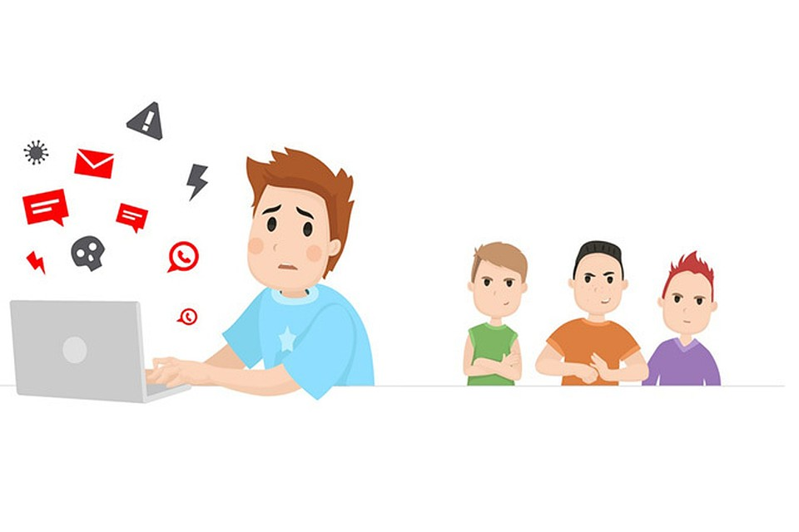
Как это происходит?

По-разному. Самая распространенная форма прессинга — грубые комментарии. У подростков популярны так называемые «группы ненависти»: часто они закрыты для просмотра взрослых. В эти группы публикуются фото и видео, унижающие карикатуры, там придумываются обидные прозвища, распространяются слухи. Другой популярный способ: подростки выкладывают фото и номер телефона жертвы, объявляя от ее лица, что владелец номера оказывает сексуальные услуги.
Иногда создаются фейковые страницы жертвы: люди пишут от лица жертвы сообщения ее близким или учителям. Иногда людей заваливают комментариями или личными сообщениями с оскорблениями и угрозами. Еще один популярный способ травли — публикация сведений о жертве вопреки ее воле.
Анонимность, дистанция развязывают агрессорам руки. У интернет-травли неограниченное число свидетелей, в отличие от того же «очного» буллинга. Количество просмотров, лайков, комментариев не всегда говорит об истинных масштабах происшествия. Кроме того, в интернете агрессор не видит эмоций жертвы. Можно только догадываться по ответам жертвы, что она чувствует.
Чем это опасно?

Любая травля — в том числе и кибербуллинг — опасна для психологического здоровья жертв. Это может проявляться:
- Нарушением адаптации;
- Снижением самооценки;
- Риском развития тревожных и депрессивный расстройств;
- Склонностью к суициду и самоповреждающему поведению.
Интернет-буллеры также находятся в зоне риска: они чаще своих сверстников страдают от алкогольной или наркотической зависимости, склонны к депрессии.
Интернет травля мало изучена, однако показано, проблема усугубляется, когда подростки не рассказывают взрослым об интернет-нападках.
В одном из исследований травли в Интернете опросили мам и детей, сталкивались ли они с таким неприятным явлением. Из мам 11% ответили, что такое происходило с их детьми, а из детей — 32%. Получается, что 21% родителей был не в курсе.


